Внеклассное мероприятие по информатике. Хакатон «Астра»
Для учащихся 10-11 классов
Цель: изучение российского программного обеспечения, установка отечественной операционной системы на компьютеры Гравитон российского производства, поиск информации в Сети Интернет.
Задачи:
1. Образовательная: совершенствование навыков работы на компьютере, навыков поиска информации, углубление, обобщение и систематизация знаний по информатике по темам «Аппаратное обеспечение компьютера», «Программное обеспечение компьютера», «Поиск информации в сети Интернет», применение полученных знаний на практике.
2. Развивающая: развитие алгоритмического мышления, памяти, внимательности, любознательности, коммуникабельности, умения организовать работу в команде, метапредметных навыков: креативное и критическое мышление.
3. Воспитательная: воспитать чувство гордости за отечественные разработки в области аппаратного и программного обеспечения, уважение к сопернику, находчивость, умение работать в команде.

Оборудование: компьютер, проектор, интерактивная доска, установочная презентация, инструкция по установке операционной системы, грамоты, призы.

План
- Организационный момент.
- Представление экспертов.
- Знакомство с участниками команд.
- Распределение ролей в команде.
- Постановка задач командам: задания открыты на компьютерах команд.
- Выполнение заданий командой.
- Подведение итогов.
- Награждение.
Ход мероприятия
Заранее сформированы команды. Время ограничено, поэтому заранее необходимо обговорить задания, чтобы распределение ролей произошло до мероприятия. Это в школьном хакатоне допустимо.
В игре принимают участие 6 команд, составленные из учеников 10-11-х классов.
Ведущий: что такое хакатон?
Понятие «хакатон» пришло из мира IT и обозначает мероприятия, во время которых команды сообща работают над решением определенной задачи или созданием нового продукта. На хакатонах группы разработчиков, сценаристов, дизайнеров и других специалистов придумывают мобильные приложения, создают программное обеспечение, совершенствуют операционные системы и решают множество других сложных задач.
На хакатонах с разработчиками общаются эксперты отрасли: они наблюдают, как команды пытаются решить задачу, дают рекомендации, а в конце — оценивают проекты и выбирают лучший. [1]
Это в мире IT! В нашем случае задачи мы будем решать менее амбициозные, но не менее важные!
Представление экспертов.
Общее задание и условие выигрыша соревнований: за 45 минут команде необходимо выполнить ряд задач, для этого необходимо распределить роли в команде так, чтобы каждому участнику задача была по силам. Каждое задание оценивается баллами. Команда набравшая наибольше количество баллов – выигрывает.
Задача 1. Презентация «Российское программное обеспечение для пользователей!
Участнику команды необходимо создать презентацию, в которой будет содержаться информация о российских:
- операционных системах;
- офисных программах
- мессенджерах
- программах видеосвязи
- архиваторах
- графических редакторах
Требования: презентация должна содержать не более 10 слайдов (+титульный лист). Приветствуется уместная анимация при необходимости. Шрифт рубленный, для заголовков не менее 36пт, для основного текста не менее 28 пт, в конце презентации обязательно указать список литературы, сайтов, информация, картинки которых были использованы для создания презентации. Максимальное количество баллов -10.
Командам предоставляются полезные ссылки:
- https://xn----itbiefvdcicmac.xn--p1ai/
- https://3dnews.ru/958857/made-in-russia-obzor20-rossiyskih-operatsionnih-sistem
- https://myoffice.ru/
- https://russkie-programmy.softok.info/
- https://gosadmin.ru/reestr-rossijskikh-programm
- https://reestr-minsvyaz.ru/
- https://www.csoft.ru/press/news/special_20170101.html

Задача 2. Поиск информации в сети Интернет по теме «Российское ПО»
Участнику команды необходимо перейти по ссылке https://onlinetestpad.com/7eqkxkgwyli5g
и ответить на все вопросы. Внимательно читайте требования к ответу!
Вопросы и ответы:
- Отечественная защищенная операционная система специального назначения, разрабатываемая с 2008 года. На сегодняшний день это единственная в России отечественная защищенная операционная система, имеющая три сертификата соответствия требованиям безопасности информации: Минобороны России, ФСТЭК России и ФСБ России. В ответе напишите название с заглавной буквы (по-английски).
Ответ: Astra Linux
- Компания является одним из ведущих мировых разработчиков решений в области интеллектуальной обработки информации и лингвистики.
Ответ: ABBYY
- Назовите проект, основателем и генеральным директором которого является Дмитрий Комиссаров.Ответ напишите строчными буквами
Ответ: мойофис
- Как называется бесплатное российское программное обеспечение для просмотра видеофильмов, сериалов, телеканалов и пр., написанное на языке Java?
Ответ: Zona
- Определите по картинке фамилию, имя, отчество российского программиста, изображенного российской и иностранной прессой, как "гроза компьютерной преступности"
Ответ: Евгений Валентинович Касперский
- Назовите фамилию, имя, отчество российского программиста и общественного деятеля, сооснователя и директора по технологиям и разработке компании «Яндекс».
Ответ: Сегалович Илья Валентинович

- 6 июня 1984 года была выпущена "головоломка", основателем которой является советсткий и американский программист Алексей Пажитнов.
Ответ: Тетрис
- Как называется бесплатный аудиопроигрыватель с закрытым исходным кодом, написанный на Delphi российским программистом Артёмом Измайловым, когда тот ещё учился в школе.
Ответ: AIMP
- Российский мессенджер для обмена текстом, фото, файлами. Система для видео- и аудиозвонков, конференций. Данный проект финансируется Павлом Дуровым.
Ответ: Telegram
- Опрделеите по картинке фамилию, имя, отчество российского программиста, основателя антивируса Dr.Web.
Ответ: Данилов Игорь Анатольевич
- Назовите антивирус, который был создан, когда один из главных компьютеров Госплана СССР был заражен вирусом Vienna.
Ответ: аidstest
- 8 октября 1996 года Дмитрий Крюков опубликовал программу в сети, ставшую первой русскоязычной поисковой системой.
Ответ: рамблер
Максимальное количество баллов -12.
Задача 3. Кроссворд «Российское программное обеспечение и игры»
Участнику команды необходимо перейти по ссылке
https://onlinetestpad.com/q6uafkczry5uc
ответить на вопросы кроссворда.

Кроссворд с ответами и вопросами:
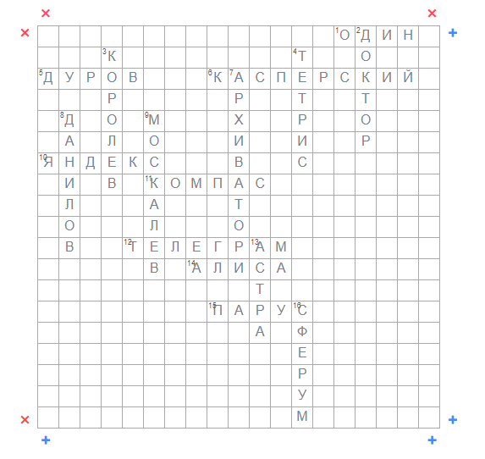

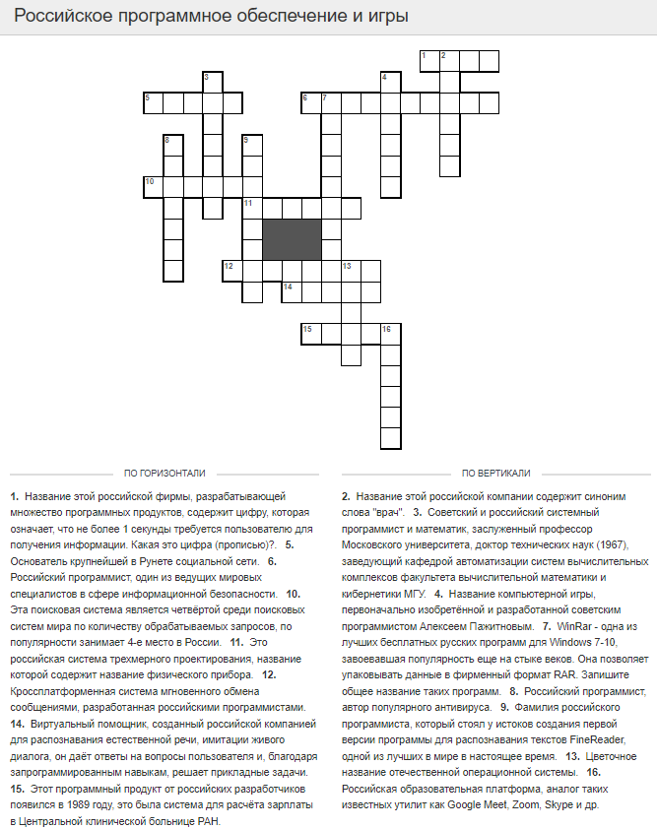
Максимальное количество баллов -16.
Задача 4. Дизайнер
Участнику команды необходимо в любом графическом редакторе, установленном на компьютере команды, создать знак российского программного обеспечения, который можно было бы разместить на логотипах любого российского программного или аппаратного обеспечения. Требования к знаку, к конечному файлу: изображение заявляемого обозначения: формат *.jpeg, разрешение – 150 dpi, размер при печати (максимальный) 5x5 см, цветовой режим RGB 32 бит.
Максимальное количество баллов - 5.
Задача 5. Посмотреть презентацию по предварительной подготовке к установке операционной системы. Установить и настроить операционную систему «Астра Linux» с загрузочного флэш-накопителя по инструкции. Инструкция по установке ОС выдается участникам команды индивидуально. [2]
Максимальное количество баллов - 5.

Подведение итогов. Команды выполнили задания за 45 минут. Эксперты оценивают работу команд в ходе всего соревнования, выставляют баллы по заданиям в электронную таблицу для экспертов, лучше сделать заготовку онлайн электронной таблицы, например, с помощью яндекс-таблиц https://disk.yandex.ru/i/BSI55bZghOmifA
Подводим итоги, эксперты говорят о результатах, награждаются команды, занявшие 1,2,3 место, грамотами и ценными призами.

Список литературы:
- Что такое хакатон и как организовать его на школьном уроке — разбор на примере информатики. [Электронный ресурс] URL: https://mel.fm/ucheba/fakultativ/2971530-chto-takoye-khakaton-i-kak-organizovat-ego-na-shkolnom-uroke
- Установка и настройка ОС Astra Linux Common Edition. [Электронный ресурс] URL: https://support.itrium.ru/pages/viewpage.action?pageId=933889007

